T.C.
ATATÜRK ÜNİVERSİTESİ
TOPLUMSAL DUYARLILIK PROJELERİ UYGULAMA VE ARAŞTIRMA MERKEZİ

“Ağaçlar Toprağa”
Proje Kodu: 6065CAE717B46
SONUÇ RAPORU

Proje Yürütücüsü:
Arş. Gör. Fetullah Uyumaz
Kâzım Karabekir Eğitim Fakültesi

Araştırmacılar:
Mehlika Tan (Öğrenci)

Haziran, 2021
ERZURUM
İÇİNDEKİLER
Önsöz 2
Özet 3
Abstract……………………………………………………………………………………………4

Materyal ve Yöntem 5
Proje Uygulamasına Ait Görseller 7
Sonuçlar 20

ÖN SÖZ
Doğanın bize cömertçe verdiği hediyeleri düşünürsek bizim de ona karşılığını vermemiz gerekir. Doğaya verilebilecek en güzel hediye ağaç dikmektir. Bir fidanı toprakla buluşturmak, büyüyüp yeşermesini sağlamak kendimiz ve çocuklarımızın geleceği için yapmamız gereken en önemli görevlerden biridir.
Yaşamımızın devam etmesi için gerekli olan oksijenin büyük bir bölümünü ormanlar sağlar. Yapılan araştırmalara göre yetişkin bir çam ağacı, 40 kişinin bir saatte havaya verdiği karbondioksiti 1 saatte oksijene dönüştürür. 1 hektar çam ormanı yılda 30 ton oksijen üretir. Ormanlar sadece oksijen kaynağı değildir. Ormanlar erozyonu, kuraklığı önler, dalından, yaprağından, gövdesinden birçok ürün elde edilir, kökleriyle su tutarak sellerin oluşmasını engeller, gürültüyü azaltır, beden ve ruh sağlığımız üzerine olumlu etkileri vardır. Bütün bu faydaları düşündüğümüzde ormanları korumanın ve ağaç dikmenin önemini daha iyi anlayabiliriz.
Çevremizde ormanlık alanların oluşturulması için ağaç dikim çalışmaları giderek artıyor. Bizler de fidan bağışı yaparak ya da uygun alanlara fidan dikerek bu anlamlı hareketin bir parçası olabiliriz. Sadece tek bir fidan dikerek yeni bir yaşamın başlangıcına katkı sağlamamız mümkün.

ÖZET
“Bir Fidan Sekiz Kişiye Nefes Projesi” kapsamında çağımızın en büyük problemi olan küresel ısınma ve iklim değişikliği sorunun önüne geçmek için küçük bir adım atılması amaçlanmıştır.
Projenin uygulanışı için Tarım Orman İl Müdürlüğü ile irtibata geçilmiş ve çeşitli yaş gruplarında öğrencilerin de katılımı ile belirlenen alana yüz (100) adet fıstık çamı dikilmiştir. Öğrencilerin katkısı ile yürütülen projede gerek iklim değişiklikleri gerekse de erozyon gibi doğal afetlerle mücadelede yeri yadsınamaz olan ağaçların sayısını en azından bulunduğumuz çevrede artırarak üzerimize düşeni yaptık. Bir fidanın doğaya saldığı oksijenin sekiz kişiye nefes olduğu teorisinden yola çıkarak diktiğimiz yüz fidan ile sekiz yüz kişinin daha rahat nefes alabilmesine önayak olduk.
Bu proje Atatürk Üniversitesi Toplumsal Duyarlılık Projeleri tarafından desteklenmiştir.

Anahtar Kelimeler: Fidan, Oksijen, Küresel Isınma, Doğal Afetler.

ABSTRACT

Within the scope of " Breath From One Seedling to Eight People Project", it is aimed to take a small step to prevent the problem of global warming and climate change, the biggest problem of our time.

For the implementation of the project, the Provincial Directorate of Agriculture and Forestry was contacted and one hundred (100) peanut pine was planted in the designated area with the participation of students of various age groups. In the project, carried out with the contribution of students, we have done our part in combating natural disasters such as climate change and erosion, at least by increasing the number of trees that have an undeniable place in the environment we are in. Based on the theory that the oxygen released into nature by a sapling is breath for eight people, we suggested that with the hundred saplings we planted, eight hundred people could breathe more comfortably.

This project was supported by Atatürk University Social Awareness Projects.

Keywords: Seedlings, Oxygen, Global Warming, Natural Disasters.

MATERYAL VE YÖNTEM

Araştırmanın Türü
Bu çalışma bir Toplumsal Duyarlılık Projesi’dir.

Araştırmanın Yapıldığı Yer ve Zaman
Proje ekibi tarafından 04.12.2021-11.06.2021 tarihleri arasında dikilen fidanların büyüdükten sonra Tabiat Parkı’na taşınması için İhramcızade Proje Okulu’na dikilmiştir.

Projenin Uygulanışı
Projenin uygulanması için gerekli materyaller, proje başvuru sürecinde belirlendiği gibi https://www.hepsiburada.com/ internet sitesi üzerinden sipariş verilmiştir. Bu kapsamda yüz (100) adet fıstık çamı kargo ile teslim alınmıştır.
Projenin uygulanacağı mekân için Tarım Orman İl Müdürlüğü ile irtibata geçilmiştir. Belirlenen tarih üzerine belirli yaş grubundan öğrenciler ayarlanarak Proje Okulu’na fidanların dikimi gerçekleştirilmiştir. Fidanların dikiminin okula yapılmasının sebebi belli bir süre boyunca fidanların bakımının yapılması ve ılıman bir ortamda büyümeleri gerekliliğinden kaynaklanmaktadır. Fidanların belli bir olgunluğa ulaşmasının ardından dikimi gerçekleştirilen fidanlar, Tarım İl Müdürlüğünce belirlenen alana taşınacaktır.
Projenin başlangıcında öğrencilere ağaçların tabiat için arz ettiği önemden bahsedilmiştir. Fidanların dikiminin nasıl yapılacağı hususunda bilgili bir eğitmen tarafından öğrencilere bilgi verilmiş ve her öğrencinin kendileri için belirlenen alanlara çam fidanlarını dikmeleri sağlanmıştır. Fidanların dikiminin ardından onlara can suyu verilmiş ve böylelikle fidanların ilk sulama işlemleri de yapılmıştır.
Proje çalışmaları tamamlandıktan sonra öğrencilerle doğaya yapılan bu iyiliğin sürekliliğini koruması üzerine tartışılmış, ardından öğrencilere teşekkür edilerek evlerine dönmeleri sağlanmıştır.

PROJE UYGULAMASINA AİT GÖRSELLER

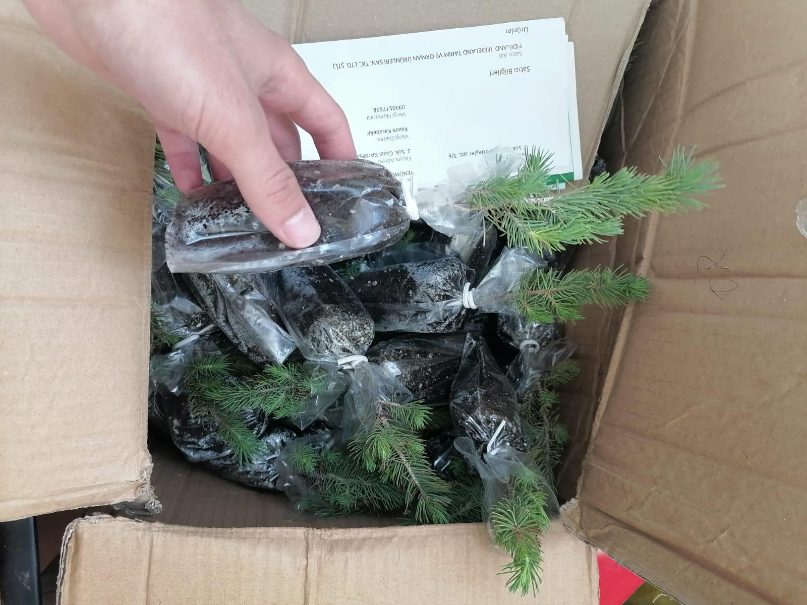
Proje materyallerinin teslim alınması

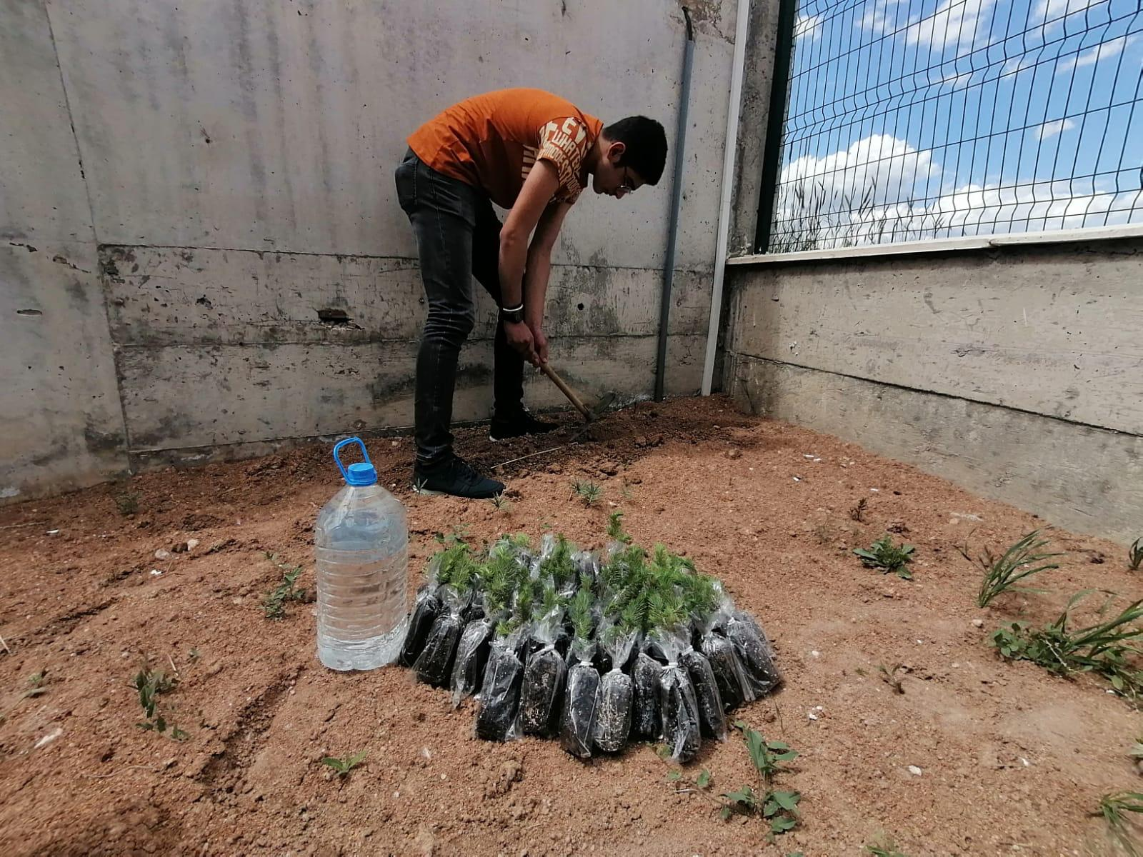
Projenin geçici olarak uygulandığı okulun bahçesi

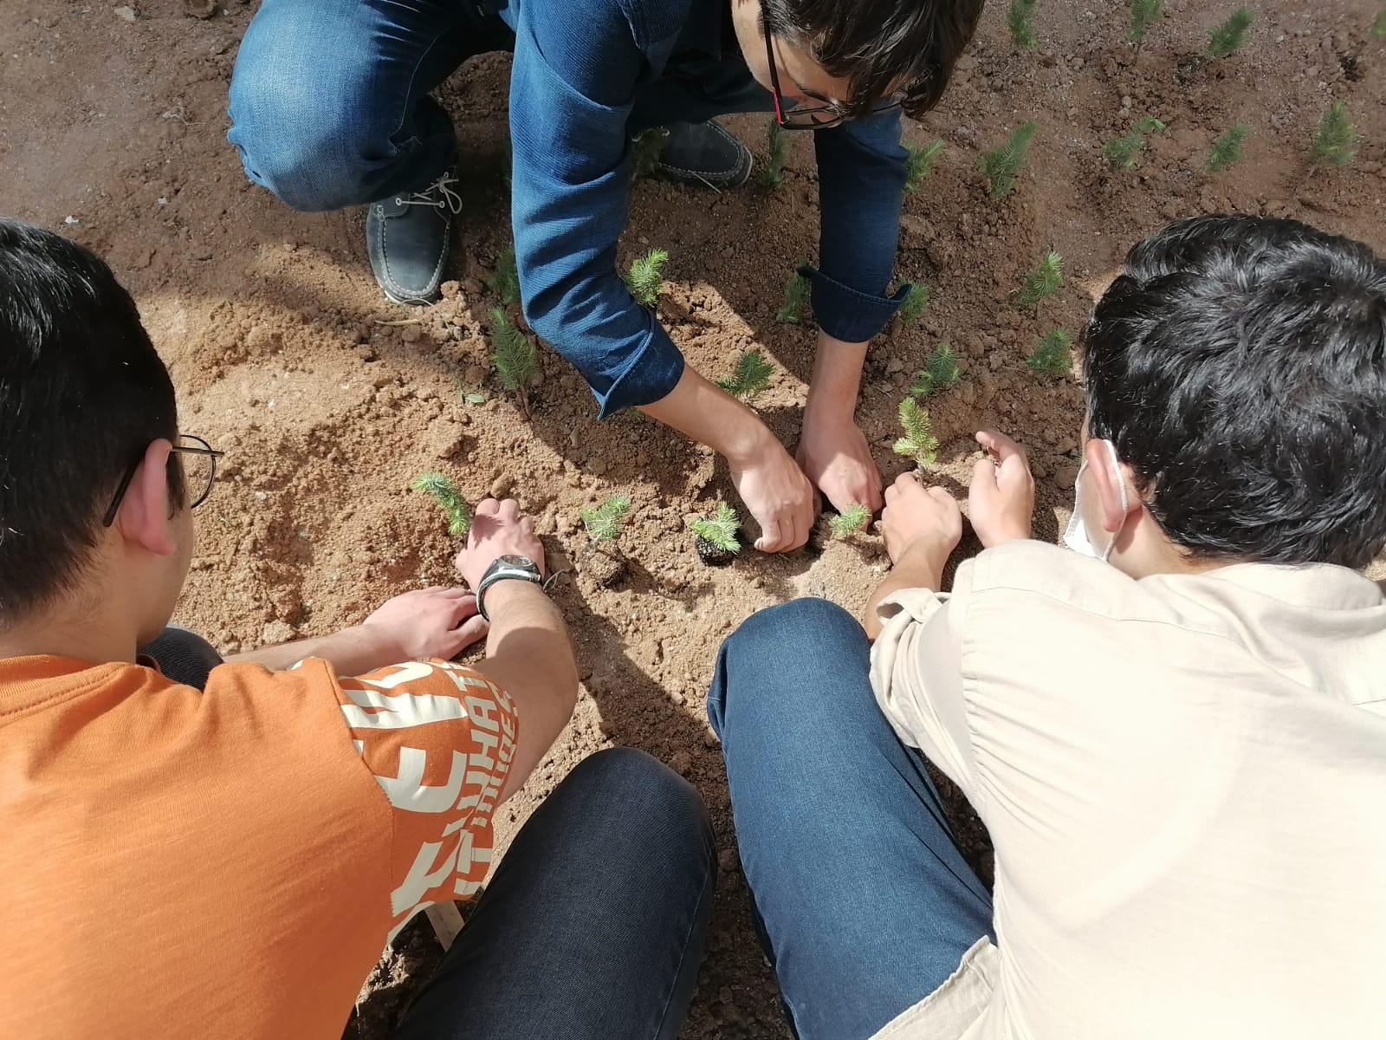
Projenin uygulandığı ortam ve öğrenciler

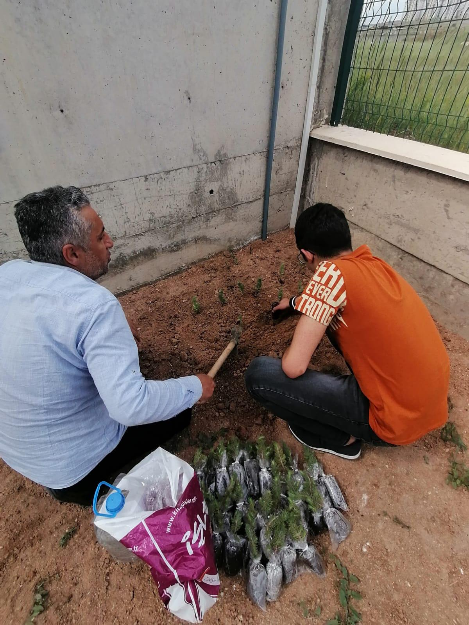

Eğitmenimizin fidan dikimini anlatışı

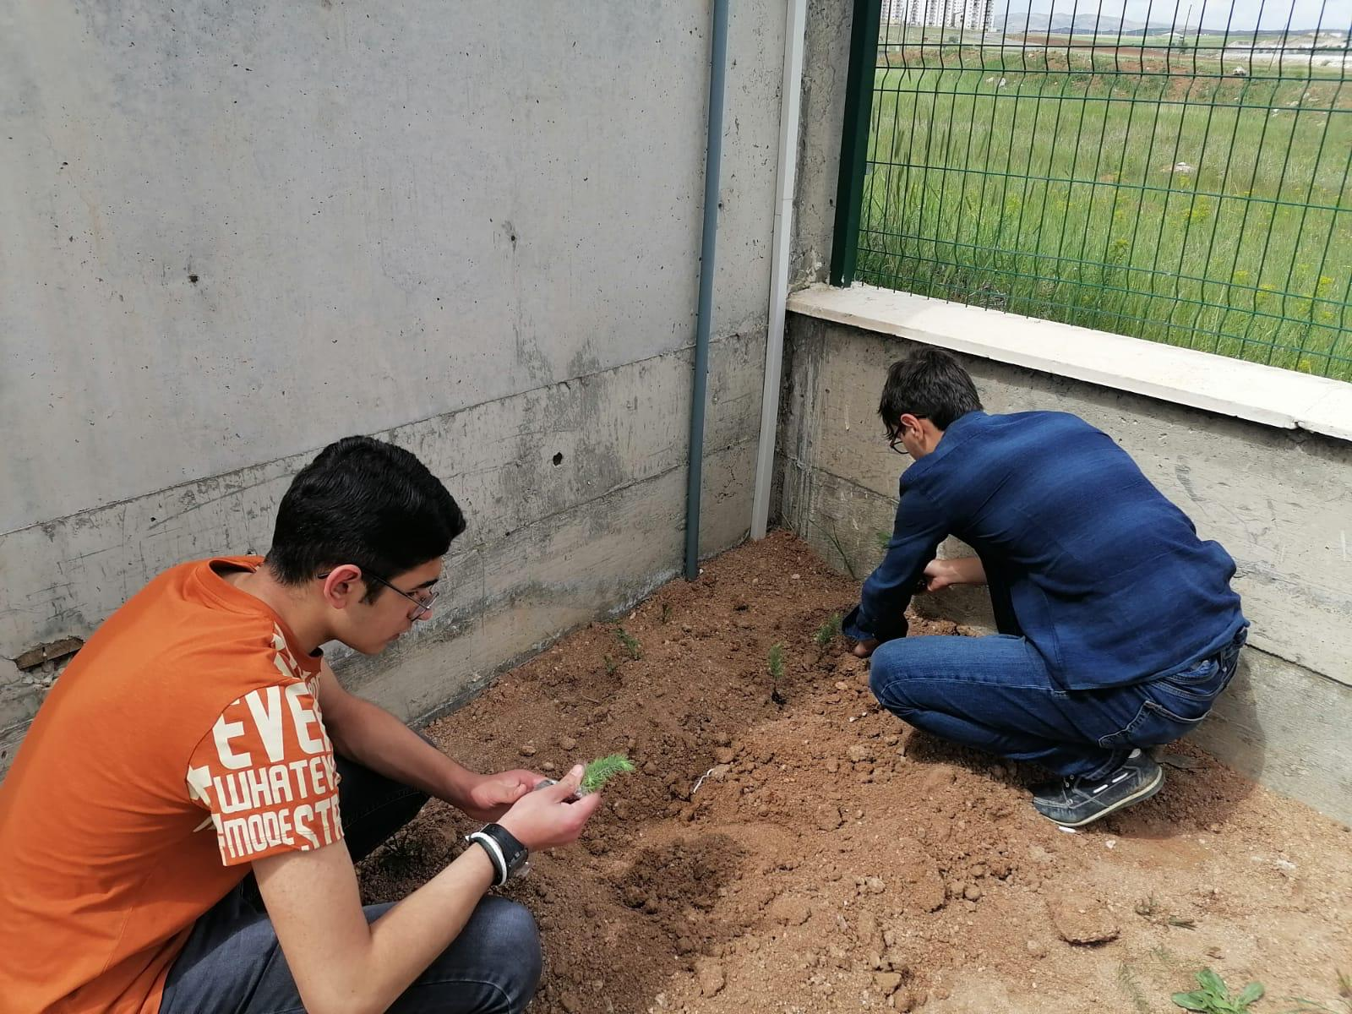

Öğrencilerin bireysel olarak dikim gerçekleştirmeleri

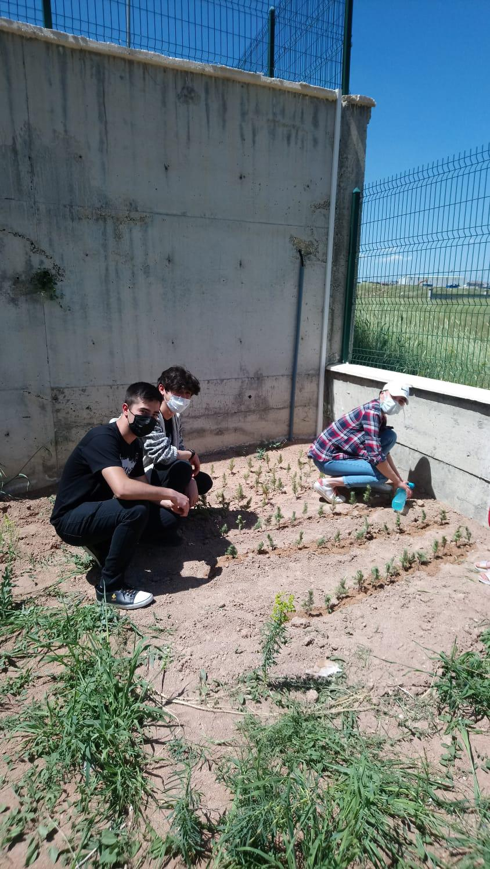
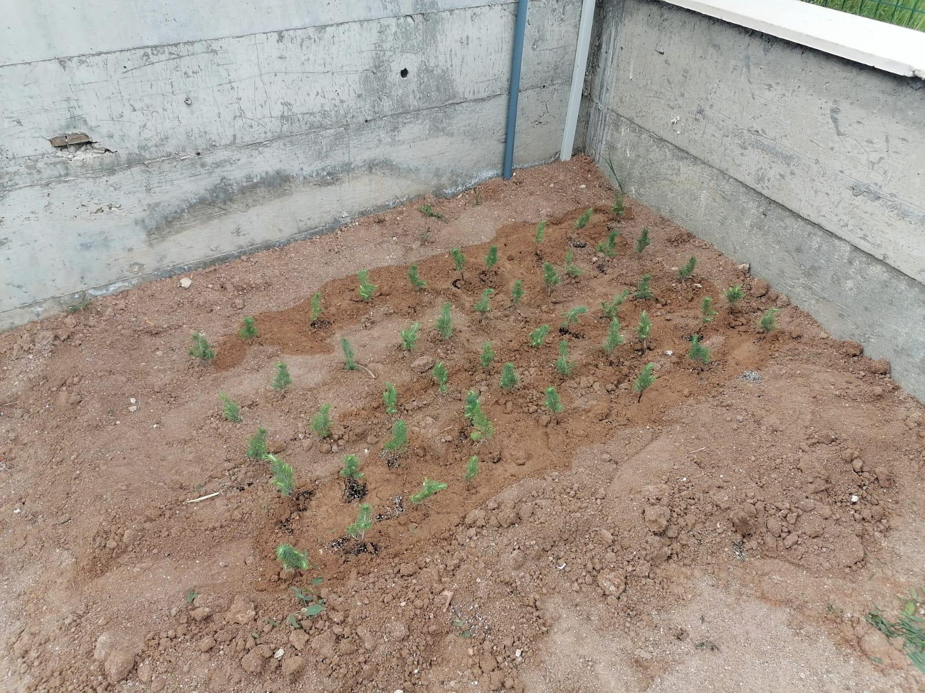

Dikimi gerçekleştirilen fidanların geçici yuvası

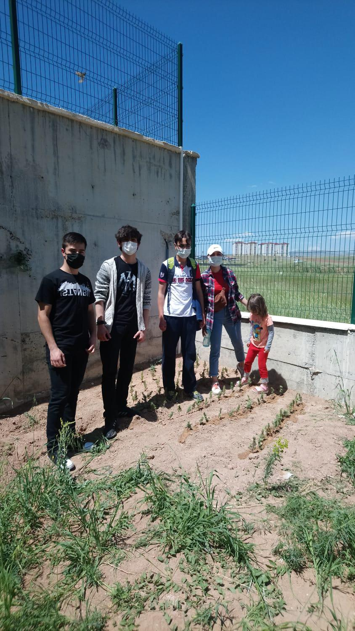

SONUÇLAR
Projemiz, insanların farkında olmadan hor şekilde kullandığı doğal kaynaklar ve çokça zarar verdiği tabiata bir nebze olsun iyi gelebilmek adına planlanmış ve yürütülmüştür. Projenin uygulanışı esnasında öğrencilerin fazlasıyla hevesli ve heyecanlı oldukları gözlemlenmiştir. Ek olarak öğrencilerle içinde yaşadığımız doğaya sahip çıkabilmek ve onu koruyabilmek adına konuşmaların yapılmış, öğrencilerin bilgilendirilmesi ve farkındalıklarının artması sağlanmıştır.
Projenin bitimi itibariyle öğrencilerden buldukları fırsatlarda ağaçlandırma çalışmalarına katılmaları ve doğal kaynaklarımızı zarar vermeden ve tasarruf ederek kullanmaları sözü alınmıştır. “Ağaçların keyfi durumlar için kesilmesi yahut zarar görmesinin önüne geçilmesi için elimizden geleni yapmalıyız.” kapanış sözleriyle öğrenciler evlerine uğurlanmıştır.
Projemizi destekleyerek öğrenci ve öğretmenler için çok önemli bir katkı sağladığından dolayı Atatürk Üniversitesi Toplumsal Duyarlılık Projeleri Uygulama Merkezi’ne teşekkürlerimizi sunarız.

